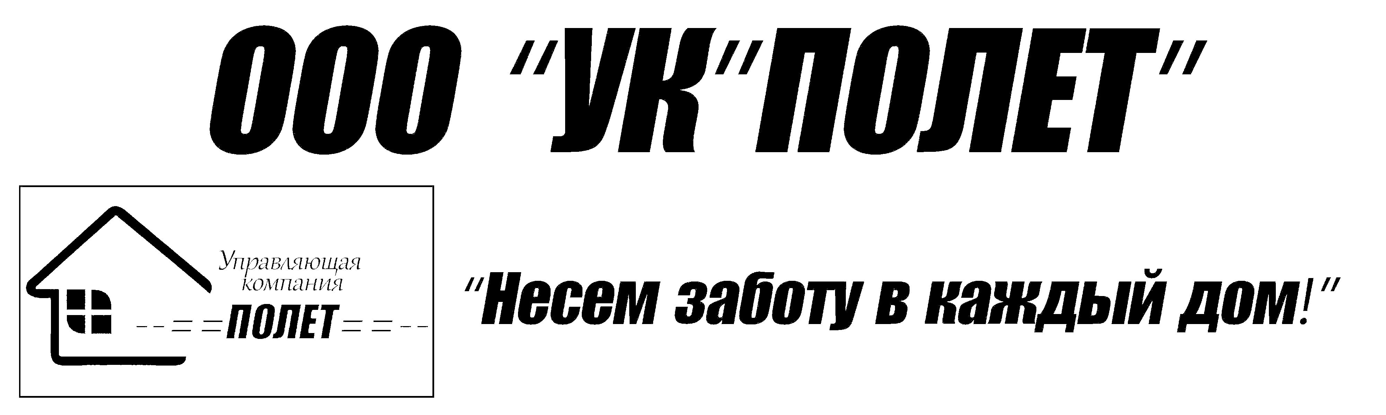
ИНН/КПП – 5507245303/550701001, ОГРН 1145543004793,
р/сч 40702810745000094229 Омское отд. № 8634 ПАО СБЕРБАНК г. Омск, к/сч 30101810900000000673, БИК 045209673,
Юр. адрес - 644112, Омская обл., г. Омск, ул. Проспект Комарова, д. 16-5,
Почт. адрес - 644112, Омская обл., г. Омск, ул. Степанца, д. 3 корп. 2,
e-mail: yk.polet@mail.ru, тел./факс - 8 (3812) 66-02-58.

Уважаемые собственники нежилых помещений!

ИНФОРМАЦИЯ ДЛЯ СОБСТВЕННИКОВ НЕЖИЛЫХ ПОМЕЩЕНИЙ В МКД,
ЮРИДИЧЕСКИХ ЛИЦ, ИНДИВИДУАЛЬНЫХ ПРЕДПРИНИМАТЕЛЕЙ
об условиях и порядке оказания услуги по обращению с твердыми коммунальными
отходами в Омской области
17 августа 2018 г. между Министерством строительства и жилищно-коммунального комплекса Омской области и Обществом с ограниченной ответственностью «Магнит» было заключено Соглашение об организации деятельности по обращению с твердыми коммунальными отходами (ТКО) на территории Омской области (далее - «Соглашение ТКО»), в силу которого ООО «Магнит» было наделено статусом регионального оператора по обращению с ТКО.
В соответствии с Федеральным законом «Об отходах производства и потребления» от 24.06.1998 № 89-ФЗ (статья 24.6) региональный оператор по обращению с ТКО - это организация, обеспечивающая сбор, транспортирование, обработку, утилизацию, обезвреживание и захоронение ТКО на территории субъекта Российской Федерации.
ООО «Магнит» начинает оказывать услугу по обращению с ТКО в качестве регионального оператора с даты утверждения тарифа на данную услугу. С той же даты в силу статьи 23 Федерального закона от 29.12.2014 № 458-ФЗ «О внесении изменений в Федеральный закон «Об отходах производства и потребления», отдельные законодательные акты Российской Федерации и признании утратившими силу отдельных законодательных актов (положений законодательных актов) Российской Федерации» у собственников ТКО (граждан, организаций и индивидуальных предпринимателей) наступает обязанность по внесению платы за коммунальную услугу по обращению с ТКО, оказание которой осуществляется Региональным оператором (ООО «Магнит»).
Стоимость этой коммунальной услуги будет определена исходя из предельного тарифа, который будет утвержден Региональному оператору Приказом Региональной энергетической комиссии Омской области ориентировочно к концу первого квартала 2019 года.
Условия предоставления коммунальной услуги по обращению с ТКО определяются в договорах на оказание услуг по обращению с ТКО.
В силу Правил обращения с твердыми коммунальными отходами (далее - Правила), утвержденных Постановлением Правительства РФ от 12 ноября 2016 г. №1156, все собственники ТКО, образуемых на территории Омской области, заключают договоры с Региональным оператором.
Согласно ст. 24.7 Федерального закона «Об отходах производства и потребления» собственники твердых коммунальных отходов обязаны заключить договор на оказание услуг по обращению с твердыми коммунальными отходами с региональным оператором, в зоне деятельности которого образуются твердые коммунальные отходы и находятся места их накопления.
Правилами установлено, что лица, владеющие зданиями, строениями, сооружениями, нежилыми помещениями, в том числе, в многоквартирном доме, самостоятельно заключают договоры с Региональным оператором (пункт 8(1)).
Постановлением Правительства РФ от 12 ноября 2016 г. № 1156 также утверждена форма типового договора на оказание услуг по обращению с ТКО, в соответствии с которым Региональный оператор оказывает услуги потребителям по обращению с ТКО. Типовая форма договора может дополняться положениями, не противоречащими законодательству Российской Федерации.
Правилами установлены два основания для заключения договора на оказание услуг по обращению с ТКО.
Первым основанием для заключения договора с Региональным оператором является заявка потребителя (пункт 8 (4) Правил), направляемая Региональному оператору после утверждения тарифа на услугу по обращению с ТКО.
Форма заявки, а также перечень документов, направляемых с заявкой, имеется на сайте Регионального оператора www.magnit-tko.ru.
Обращаем внимание, что в заявке должны быть указаны все запрашиваемые сведения, а также приложены все необходимые документы, в противном случае Региональный оператор приостановит рассмотрение заявки, о чем уведомляется потребитель.
Заявка потребителя и приложенные к ней документы рассматриваются Региональным оператором в установленный Правилами срок.
Если в заявке потребителя имеются все необходимые сведения и документы, Региональный оператор в течение 15 рабочих дней со дня получения заявки потребителя направляет ему 2 экземпляра подписанного со своей стороны проекта договора любым способом, позволяющим подтвердить его получение потребителем.
Потребитель в течение 15 рабочих дней со дня поступления 2 экземпляров проекта договора обязан их подписать и направить 1 экземпляр договора Региональному оператору либо направить письменный отказ с указанием причин и (или) предложений о внесении дополнений в договор.
Вторым основанием для заключения договора на оказание услуг по обращению с ТКО является предложение Регионального оператора о заключении договора.
Региональный оператор в течение 10 рабочих дней со дня утверждения РЭК Омской области тарифа на услугу по обращению с ТКО размещает одновременно в газете «Омский вестник» и на своем официальном сайте www.magnit-tko.ru. адресованное потребителям предложение о заключении договора и его текст.
Потребитель в течение 15 рабочих дней со дня размещения Региональным оператором предложения о заключении договора направляет Региональному оператору заявку и документы в ранее изложенном порядке.
Если потребитель не направил Региональному оператору заявку и документы, договор считается заключенным на 16 рабочий день со дня размещения предложения на условиях типового договора и предложения о заключении указанного договора.
До дня заключения договора как по первому, так и по второму основанию, услуга по обращению с ТКО оказывается Региональным оператором в соответствии с условиями типового договора и Соглашением ТКО, и подлежит оплате потребителем по цене, равной утвержденному предельному тарифу.
После заключения договора с Региональным оператором потребитель имеет право на перерасчет в первый со дня заключения договора расчетный период.
Дополнительную информацию о Региональном операторе, о типовом договоре на оказание услуг и порядке его заключения можно найти на сайте Регионального оператора - www.magnit-tko.ru или узнать по телефонам, указанным на сайте.

Администрация ООО «УК «Полет»

